1. Entrar al link <http://qainterview.pythonanywhere.com/>

1. Validar Funcionamiento del botón de **CALCULATE**

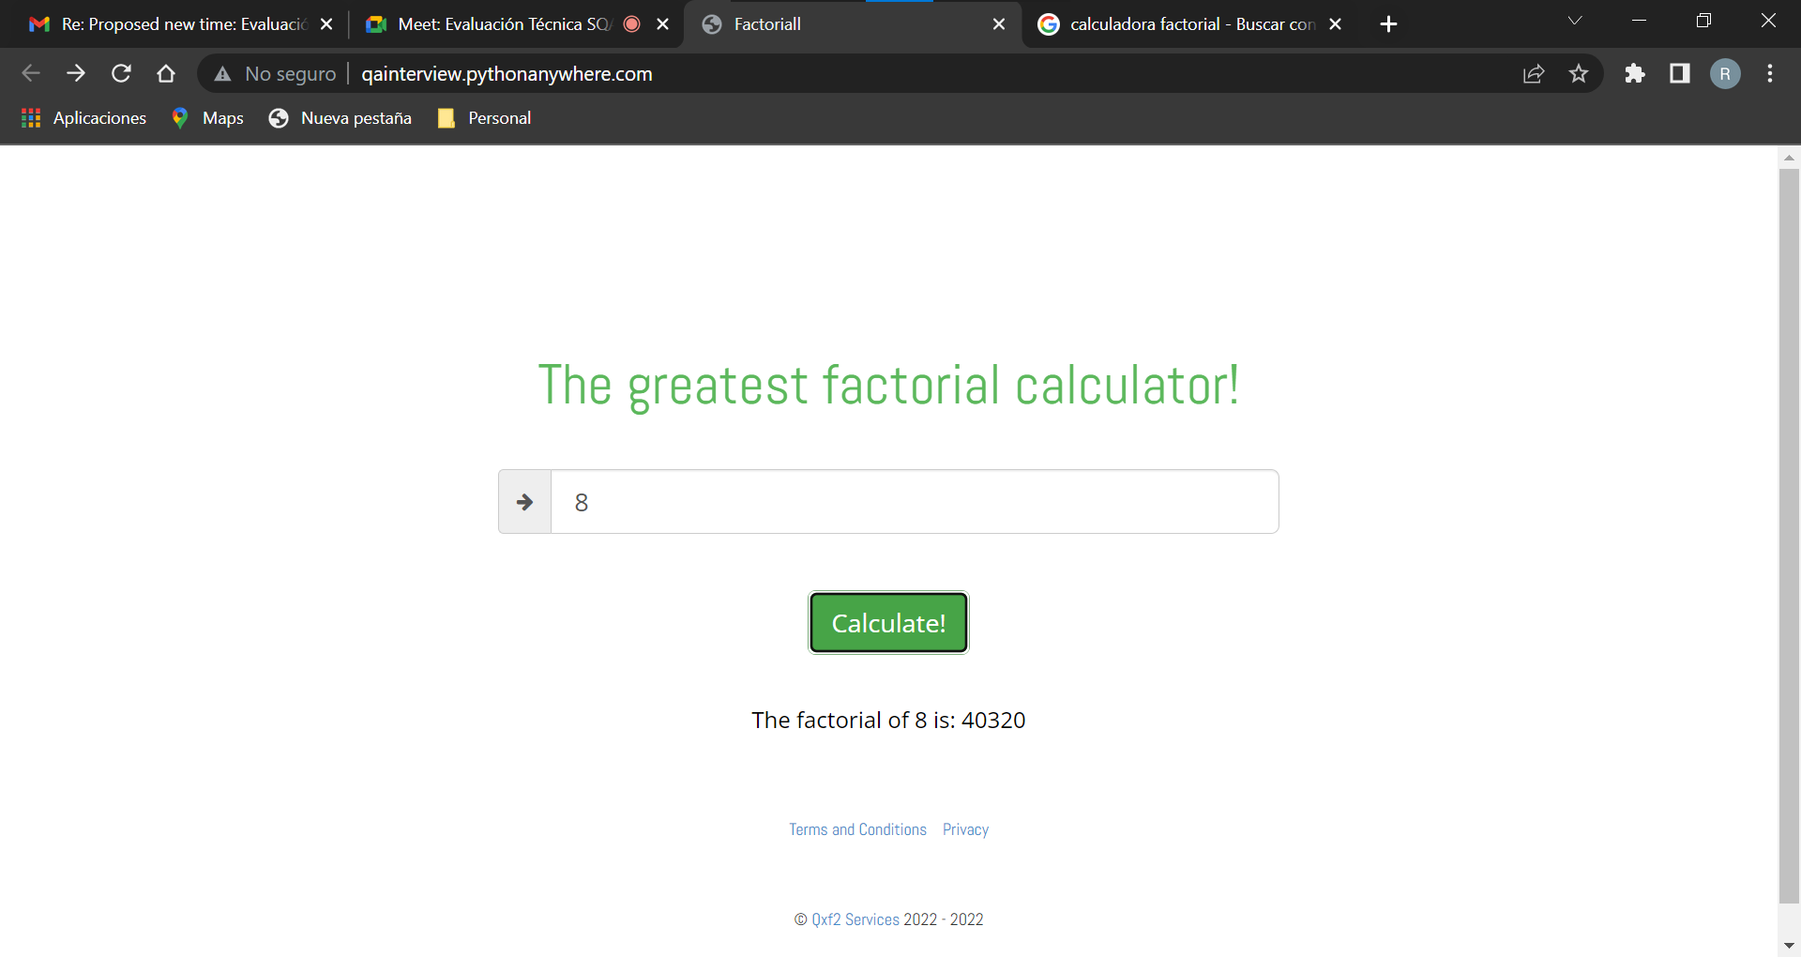

**Caso de prueba 2 Validar tener Términos y condiciones y Privacy**

1. Entrar al link <http://qainterview.pythonanywhere.com/>

1. Ir a la parte inferior y seleccionar la opción **de terms and Conditions** y luego a **Privaci**

**( Si la misma presenta el mensaje de que aun no están los términos ya que reportar que no han sido subidos)**

